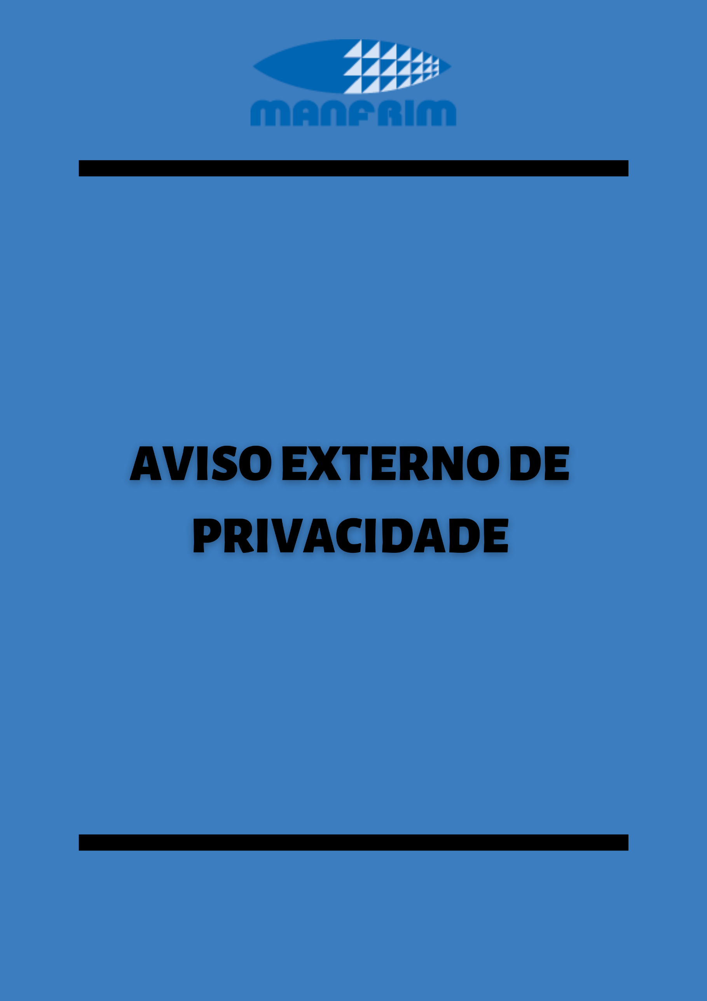
- INTRODUÇÃO

Através de sua governança interna e gestões que englobam as questões relativas à Privacidade e Proteção de Dados a:

MANFRIM LOGISTICA LTDA.
CNPJ n° 13.860.137/0001-68
CH Dirce – S/Nº
Mandassaia
CEP: 18.919-899
Santa Cruz Do Rio Pardo– SP

Doravante chamada de (“MANFRIM LOGÍSTICA” ou “Empresa”), estabelece o presente Aviso Externo de Privacidade (“Aviso”) para evidenciar o seu compromisso com o tratamento de Dados Pessoais dos titulares com os quais se relaciona.

- QUEM SOMOS NÓS

A MANFRIM LOGÍSTICA é uma empresa do grupo SPECIAL DOG COMPANY, que atua no transporte e entrega de produtos com os mais altos níveis de eficiência e agilidade, prezando pela qualidade das nossas entregas e na prestação de serviços.

A presente Política poderá passar por atualizações, para refletir melhorias aos procedimentos internos ou observância legal. Desta forma, recomenda-se a visita desta página para que se possa conhecer as modificações realizadas.

Em caso de dúvidas e outras demandas relativas aos seus Dados Pessoais, entre em contato com o nosso Encarregado pelo Tratamento de Dados Pessoais através do canal disponibilizado no final deste documento.

- DEFINIÇÕES

Esclarece-se, abaixo, algumas definições e termos técnicos relativos à privacidade e proteção de dados contidos neste documento, buscando facilitar o entendimento e leitura do que está aqui descrito:

Dado Pessoal: informação relacionada à pessoa natural identificada ou identificável;

Dado Pessoal Sensível: dado pessoal sobre origem racial ou étnica, convicção religiosa, opinião política, filiação a sindicato ou a organização de caráter religioso, filosófico ou político, dado referente à saúde ou à vida sexual, dado genético ou biométrico, quando vinculado a uma pessoa natural;

Titular: pessoa natural a quem se referem os Dados Pessoais que são objeto de tratamento como, por exemplo, representantes legais, acionistas, diretores e etc. dos nossos clientes;

Tratamento: toda operação realizada com Dados Pessoais, como as que se referem a coleta, produção, recepção, classificação, utilização, acesso, reprodução, transmissão, distribuição, processamento, arquivamento, armazenamento, eliminação, avaliação ou controle da informação, modificação, comunicação, transferência, difusão ou extração;

Finalidade: motivo pelo qual o dado pessoal será tratado. A finalidade deverá ser legítima, específica, explícita e informada ao titular;

Controlador: pessoa natural ou jurídica, de direito público ou privado, a quem competem as decisões referentes ao tratamento de Dados Pessoais;

Operador: pessoa natural ou jurídica, de direito público ou privado, que realiza o tratamento de Dados Pessoais em nome do controlador;

Encarregado(a) pelo Tratamento de Dados Pessoais: pessoa indicada pelo controlador e operador para atuar como canal de comunicação entre o controlador, os titulares dos dados e a Autoridade Nacional de Proteção de Dados (ANPD);
Banco de Dados: conjunto estruturado de Dados Pessoais, estabelecido em um ou em vários locais, em suporte eletrônico ou físico;

Lei Geral de Proteção de Dados Pessoais (LGPD): A Lei nº 13.709 de 14 de agosto de 2018, também conhecida como Lei Geral de Proteção de Dados Pessoais, ou ainda LGPD, dispõe legalmente sobre o tratamento de Dados Pessoais no Brasil, tanto por meios digitais e físicos, por pessoa natural ou por pessoa jurídica de direito público ou privado, com o objetivo de proteger os direitos fundamentais de liberdade e de privacidade e o livre desenvolvimento da personalidade da pessoa natural.

- OS DADOS FORNECIDOS À MANFRIM LOGÍSTICA

A MANFRIM LOGÍSTICA tem a preocupação de proteger a privacidade de seus clientes, prestadores de serviço terceirizados contratados pela Empresa e, população em geral, de modo que qualquer Dado Pessoal fornecido será tratado com o mais alto nível de cuidado e segurança, sendo utilizado apenas pelas finalidades determinadas neste Aviso.

Os dados fornecidos à MANFRIM LOGÍSTICA, dependerão de qual processo que a pessoa física estará submetida, verifica-se:

PROCESSO | DADOS COLETADOS
Contratação de motoristas e ajudantes terceiros | Nome, endereço, CPF, RG, CNH, nome dos pais, data de nascimento, telefone e número do INSS.
Fornecedores de transporte terceiros | Nome, endereço, RH, CNH, Nome da mãe, Data de Nascimento, Telefone, código INSS.
Contratação de ajudantes de terceiros | Nome, endereço, telefone, data de nascimento, dados da CNH e CPF.

- OS DADOS COLETADOS PELA MANFRIM LOGÍSTICA

As informações anteriores são fornecidas pelos titulares de dados pessoais à MANFRIM LOGÍSTICA, mas alguns Dados Pessoais podem ser coletados automaticamente quando utilizados um dos nossos serviços. Por exemplo:

- Dados de dispositivos móveis a partir dos acessos à plataforma digital e outras informações como o tipo e versão do navegador utilizado;
- Dados de logs;
- O endereço de IP;
- Dados de imagem pessoal das câmeras de segurança, quando ocorrer comparecimento a um dos ambientes físicos/veículos que contenham esse registro de imagem;
- Dados de imagem pessoal de clientes e parceiros durante a promoção de programas específicos;

- PARA QUE SÃO TRATADOS OS DADOS PESSOAIS?

A MANFRIM LOGÍSTICA tratará os Dados Pessoais mencionados quando necessário para atingir quaisquer dos seguintes propósitos:

- Desempenho satisfatório dos negócios da MANFRIM LOGÍSTICA;
- Proteger os direitos dos clientes, do público em geral e da própria MANFRIM LOGÍSTICA;
- Atendimento de obrigação legal ou exigência de lei aplicável;
- Em resposta a procedimentos legais, em resposta a um pedido da autoridade legal competente;
- Para proteger nossos direitos, privacidade, segurança ou propriedade;
- Para fazer cumprir os termos de qualquer acordo ou contratos necessários ou, ainda, de nossos termos;
- Manter a segurança física dos visitantes de nossas dependências.

- NÓS COMPARTILHAMOS SEUS DADOS PESSOAIS?

A MANFRIM LOGÍSTICA poderá compartilhar os Dados Pessoais dos nossos clientes e pessoas com as quais nos relacionamos para viabilizar a relação comercial estabelecida. O compartilhamento – sempre – será realizado para atingir uma finalidade legítima e específica. Pode-se compartilhar seus dados, por exemplo:

- Com empresas de consultoria profissional para serviços bancários, benefícios, regulatórios, securitários, contábeis ou outros serviços de consultoria técnica;
- Com empresas pertencentes ao grupo SPECIAL DOG COMPANY;
- Órgãos governamentais, autoridades fiscais, Poder Judiciário e/ou outra autoridade competente para o atendimento de obrigações existentes em legislações. Este tratamento poderá incluir seus dados de qualificação completa, por exemplo;
- Com empresas parceiras, prestadores de serviços e fornecedores, para atividades voltadas exclusivamente ao relacionamento com a MANFRIM LOGÍSTICA, como por exemplo, fornecedores de software de rastreamento de frota e gerenciamento de logística.

- POR QUANTO TEMPO MANTEMOS OS SEUS DADOS PESSOAIS?

As informações e os Dados Pessoais serão retidos apenas pelo tempo necessário para cumprimento da finalidade determinada ou dos prazos previstos em dispositivos legais e contratuais.

Portanto, além da constante observância e atualização dessas normativas, independente do seu consentimento ou pedido de exclusão, a Lei Geral de Proteção de Dados permite que a MANFRIM LOGÍSTICA conserve os Dados Pessoais dos nossos clientes, prestadores de serviço e público em geral nas seguintes situações:

- Cumprimento de obrigação legal ou regulatória;
- Transferência a terceiro, respeitados os seus direitos e previsão nas leis de proteção de dados e privacidade;
- Para uso exclusivo, vedado acesso por terceiros, e desde que anonimizados os dados.

- O ARMAZENAMENTO SEGURO DOS DADOS PESSOAIS

Toda informação ou Dado Pessoal fornecido a MANFRIM LOGÍSTICA serão tratados com os padrões de segurança necessários e serão empenhados esforços para assegurar que essas informações não sejam alvo de destruição, perda, alteração ou difusão.

Assim, a Empresa adota diversas precauções relacionadas à segurança da informação estabelecidas nas legislações e regulamentações aplicáveis, principalmente:

- A MANFRIM LOGÍSTICA possui proteção contra acesso não autorizado a seus sistemas/servidores e autoriza somente o acesso de pessoas específicas ao local onde são armazenadas informações e Dados Pessoais – pessoas estas que necessitam de tais informações e dados para o desenvolvimento da atividade pretendida;

- A MANFRIM LOGÍSTICA exige que empresas parceiras, prestadores de serviços e fornecedores que realizarem o tratamento de Dados Pessoais da Empresa, comprometam-se a manter o sigilo absoluto das informações e Dados Pessoais acessados, bem como de adotar as melhores práticas para manuseio destas informações, conforme determinado nas políticas e procedimentos externos.

- QUAIS DIREITOS VOCÊ POSSUI SOBRE SEUS DADOS PESSOAIS?

Em cumprimento à regulamentação aplicável, no que diz respeito ao tratamento de Dados Pessoais, a MANFRIM LOGÍSTICA respeita e garante ao titular, através de solicitação, os seguintes direitos:

- Confirmar a existência de tratamento;
- Acessar os seus Dados Pessoais;
- Corrigir Dados Pessoais incompletos, inexatos ou desatualizados;
- Solicitar a anonimização, bloqueio ou eliminação de Dados Pessoais desnecessários, excessivos ou tratados em desconformidade com o disposto na LGPD;
- Solicitar a portabilidade dos Dados Pessoais para outro fornecedor de um serviço ou produto, conforme a regulamentação da autoridade nacional;
- Apagar ou anonimizar Dados Pessoais tratados com base no seu consentimento, exceto quando a lei autorizar a manutenção destes dados por outro fundamento;
- Obter informações sobre a possibilidade de não fornecer consentimento ao tratamento dos seus Dados Pessoais e as consequências de tal negação;
- Revogar seu consentimento, conforme aplicável;
- Apresentar petição à Autoridade Nacional de Proteção de Dados (ANPD).

Os Usuários poderão exercer qualquer outro direito previsto em lei, mesmo que aqui não elencado. Como exceção, é possível que sua solicitação não seja atendida, mas se isso acontecer, explicaremos o motivo. No entanto, adiantamos que isso só ocorrerá caso haja algum fundamento legal.

- FALE COM O ENCARREGADO

Havendo necessidade de contato por qualquer motivo ou desejando exercer um dos seus direitos sobre o tratamento de seus Dados Pessoais, não hesite em entrar em contato com o nosso Encarregado pelo Tratamento de Dados Pessoais Vinicius E. Giacomini de Souza através do encarregado@manfrim.com.br.

Se Você preferir nos contatar através de cartas ou outros meios físicos, poderá enviar a correspondência para o seguinte endereço:

SPECIAL DOG COMPANY
Chácara Santa Amalia – s/nº, Caixa Postal 123
Bairro Mandassaia
CEP: 18.919-899
Santa Cruz Do Rio Pardo– SP

- HISTÓRICO DAS REVISÕES E CONTROLE DE VERSÕES

Data da elaboração | Data da revisão atual | Elaborador | Versão
21.09.2021 | 05.10.2021 | Comitê Interno de Privacidade e Proteção de Dados | V.01

